


Subprojeto PIBID-Física

Bolsistas: Iane Ohanna de Araújo Labre
Rosana Pontes Bezerra
Wendell da Silva Julião

Oficina: “Brincando de Aprender Física”

Objetivos

Discutir fenômenos físicos a partir dos brinquedos Telefone de lata, Vai e Vem e Caleidoscópio, aproximando a Física do cotidiano dos participantes, incentivando a criatividade e o reaproveitamento de materiais que possivelmente não teriam mais utilidade. Para isto, iremos convidar os participantes desta oficina para montar brinquedos feitos com materiais reciclados e de baixo custo, com os quais abordaremos conceitos físicos que regem seu funcionamento.

Materiais necessários

- Cartolinas coloridas (10 folhas) * Sacolas plásticas (50 unidades)
- Papel colorido (30 folhas) * Espelhos planos (20 cm x 2cm x 3mm)
- Latas (12 unidades)
- Madeiras (tipo cabo de vassoura) (20 unidades de 20 cm);
- Bolinhas de isopor (20 unidades)
- Fita adesiva (3 rolos)
- Barbante nylon (100m) * Plástico transparente (acrílico) (10 folhas)
- Barbante de agave (100m) * Cola quente
- Garrafas pet (12 unidades de 2L; * Miçangas coloridas (10 saquinhos)
12 unidades de 500 ml)

Procedimento

1º Faremos inicialmente uma breve apresentação da oficina (apresentar cada brinquedo que será confeccionado) e dos objetivos a serem alcançados.

2º Continuaremos a presente oficina dividindo os participantes em 3 grupos de 6 componentes cada. Cada grupo ficará incumbido, via sorteio, da montagem de somente um dos brinquedos descritos abaixo.

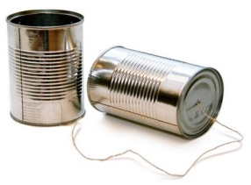
- Telefone de lata;
- Vai e Vem;
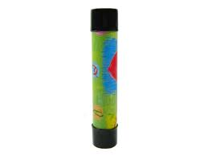
- Caleidoscópio

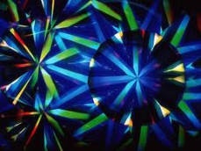
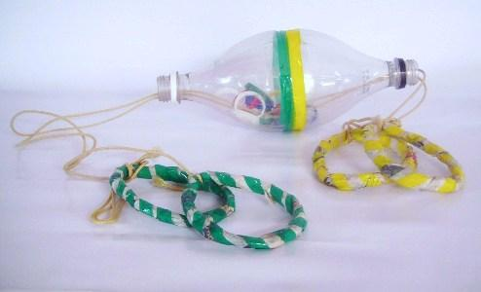

3º Neste momento ocorrerá a montagem dos respectivos brinquedos de cada grupo. Lembrando que os pibidianos fornecerão apoio aos grupos para ajudar os participantes nesta fase.

4º Após cada grupo realizar sua montagem, iremos “brincar” e discutir, sucintamente, os princípios físicos que estão presentes em cada um dos brinquedos confeccionados durante esta oficina.

Descrição de cada brinquedo e princípios físicos abordados

- Telefone de lata (propriedade das ondas mecânicas):

Para fazer um telefone de lata são necessárias duas latas (tipo de leite em pó) e um barbante. Abre-se um pequeno orifício no fundo (centralizado) de cada lata no qual será presa a extremidade do barbante. O barbante deverá ter, aproximadamente, 6 metros comprimento.
Este brinquedo é manuseado por duas pessoas, uma em cada extremidade do “telefone” de lata. O som produzido em uma das latas precisará de um meio para “caminhar” – este meio é o barbante. Sendo assim, a outra pessoa localizada na outra extremidade do “telefone” escutará o som produzido pela primeira.
“As ondas sonoras (ondas mecânicas) precisam de um meio material para se propagar”.

- Vai e Vem (impulso; transformação de energia química, potencial gravitacional e cinética):

A montagem deste brinquedo também é bastante simples. Cortam-se ao meio as duas garrafas pets de 2L e, em seguida, unem-se as partes que contêm as “bocas” das garrafas. Passa-se o barbante de nylon entre as “bocas” dessas garrafas e, nas extremidades dos barbantes, amarram-se as madeiras de 20 cm (tipo de vassoura), nas quais as pessoas deverão segurar.
Este brinquedo é manuseado por duas pessoas. Começa-se a brincadeira quando uma pessoa em uma das extremidades abre os braços. Este movimento impulsiona o “cabeçote” para a outra extremidade. A outra pessoa executa o mesmo movimento da primeira, que terá como resultado a volta do “cabeçote” (...) e, assim, a brincadeira ocorre repetidamente.
Nesse caso será abordado o princípio da transformação de energia. Primeiramente, para executar o movimento a pessoa “gasta” sua energia - aquela contida nos alimentos. Logo em seguida, o “cabeçote” “recebe” essa energia e a transforma em energia cinética – energia associada ao estado de movimento dos objetos. Vale lembrar que o “cabeçote” está com uma energia potencial gravitacional, pois o mesmo encontra-se a uma determinada altura em relação ao solo (Terra).
A grandeza Impulso também será discutida com os participantes desta oficina. Impulso é um princípio físico que relaciona o produto da força e a variação do tempo
$$I=F. ∆t$$
Podemos analisar a seguinte situação: quanto mais rapidamente a pessoa abrir os braços, menor será o tempo de saída do “cabeçote” e consequentemente maior a força impressa no “cabeçote”, resultando assim num alto impulso produzido. (o contrário também se estabelece).

- Caleidoscópio (reflexão da luz; óptica geométrica – comportamento linear):

O caleidoscópio é um tubo que envolve 3 superfícies refletoras, como espelhos ou brilhantes tiras metálicas, que se estendem ao longo do seu interior. Os refletores formam um triângulo com ângulos internos de 60º. Numa extremidade do tubo são colocados pedaços de materiais coloridos, de preferência de cores vivas, a outra extremidade é utilizada para observação. As margens do tubo devem ter buracos para deixar entrar a luz.
O observador ao apontar o caleidoscópio para a luz e aproximá-lo do rosto, verá belas imagens coloridas e perfeitamente simétricas.
O princípio físico que explica as imagens formadas pelo caleidoscópio é a reflexão da luz. A luz viaja em linha reta. Mas, quando atinge a superfície de um espelho, ocorre uma mudança de direção.
A quantidade de imagens que se formarão neste caleidoscópio obedece à seguinte equação da óptica geométrica:
$$n= \frac{360°}{α} -1$$
Onde: $n$ = número de imagens; $α$ = ângulo. Como nosso $α=60°$, logo $n=5 imagens,$ para cada ângulo de 60º.

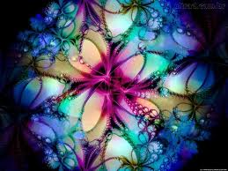
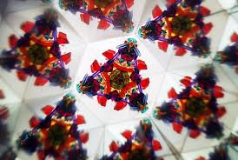


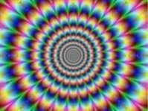

Distribuição de materiais por brinquedo

Telefone de Lata | Vai e Vem | Caleidoscópio
Latas | Barbante nylon | Garrafas pets (500ml)
Barbante de Agave | Garrafas pets (2 litros) | Plástico transparente (acrílico)
 | Fita adesiva | Espelhos Planos
 | Cartolinas coloridas | Sacolas Plásticas
 |  | Cola quente
 |  | Fita adesiva
 |  | Madeiras (tipo cabo de vassoura)
 |  | Bolinhas de isopor

Referências

A FÍSICA DOS BRINQUEDOS POPULARES, Espaço de Ciência e Cultura UNIVASF. Prof. Marcos Ribeiro. Disponível em: http://www.univasf.edu.br/~ecc/oficinas/fisica.pdf

LA UTILIDAD DE LA OPTICA GEOMÉTRICA, CALEIDOSCOPIO - LA LUZ Y SU GEOMETRIA. Disponível em: http://www.cneq.unam.mx/cursos_diplomados/diplomados/anteriores/basico/colima07/portafolios/grupoA/equipo2/CALEIDOSCOPIO.htm

